Escuela Normal de Educación Preescolar
Licenciatura en educación preescolar

Trabajo:
Autobiografía
Docente:
María Efigenia Maury Arredondo
Alumna:
Carla Samantha Sanchez Calderón #16
Grado y sección:
1ro C
OBSERVACIÓN Y ANÁLISIS DE PRÁCTICAS Y
CONTEXTOS ESCOLARES

Unidad 2. Interacciones pedagógicas y didácticas:
enseñanza y aprendizaje en el aula
Integra recursos de la investigación educativa para enriquecer su práctica profesional, expresando su interés por el conocimiento, la ciencia y la mejora de la educación.

Actúa de manera ética ante la diversidad de situaciones que se presentan en la práctica profesional.

Autobiografía

Mi nombre es Carla Samantha Sanchez Calderón, nací el 14 de septiembre de 2002 en Saltillo Coahuila, en mi vida siempre ha estado presente mi familia, mi madre Karina Calderón, mi padre Carlos Sanchez y mi hermana April Sanchez.
Desde que tengo memoria he vivido un debate inmenso con las personas que saltan etapas de su vida y tratan a los infantes como adultos, eliminando por completo el disfrute de la infancia y al aprendizaje que se tiene en los primeros años de vida, siempre creí que el mundo avanzaba demasiado rápido y yo seguía siendo tan pequeña, pero no había nada de malo, pues, yo estaba viviendo al ritmo adecuado y quienes iban más rápido eran los demás.

Es realmente triste como la manipulación de la sociedad o hasta las mismas familias someten a los niños a madurar cuando aun no entienden el sentido de muchas cosas, quizá, esta es la razón principal por la que ahora curso la licenciatura en educación preescolar, pues, mi propósito es educar a los infantes a llevar una infancia sana y alegre, en donde no tengan que crecer de un día a otro y que los aprendizajes que lleven sean adecuados y significativos.
“En primer lugar mostramos cómo, en nuestro concepto deberían aprender didáctica los futuros profesores: en un proceso de desarrollo paulatino, por etapas, a partir de su experiencia cotidiana previa, y cómo, a partir de aquí, se debería hablar y escribir sobre las incidencias psicológico-pedagógicas, precisamente en la «lengua materna» del profesor, y no en chino.” (Hans Aebli, 1988)

Al comenzar el curso de observación y análisis de practicas y contextos escolares, me di cuenta que seguiríamos un camino principalmente inclinado a lo institucional, como se rige la escuela y la enseñanza, la gestión que existe detrás de todo , pues el aprender y ser parte de la enseñanza conlleva una postura administrativa la cual es la visualización de posibilidades y capacidades de organización para poder llegar a un fin como un objetivo o resolver situaciones escolares, tanto la organización del desarrollo de competencias, el conjunto de procesos teóricos y prácticos, como la organización que se tiene dentro de las políticas y sistemas administrativos para la formación de programas y proyectos., donde el docente se involucra en la organización escolar desde las actividades que aplicara a su grupo durante el ciclo, como la relación con los padres de la familia, demás trabajadores de la institución y el gran acercamiento a todos los planes de estudio como el programa de aprendizajes clave 2017.
“La implicación de los padres en el centro repercute positivamente en la calidad de la enseñanza, contribuye a la reducción del fracaso escolar, a posibilitar la igualdad de oportunidades educativas para niños social y escolarmente marginados y a la mejora del ambiente familiar y del comportamiento social.” (Knallinsky, 2010)

A veces como personas externas a la enseñanza no nos damos cuenta de todo lo que sucede antes de dar a conocer una actividad a los estudiantes y personalmente he notado mucha diferencia entre la idea que tenia del trabajo docente antes de entrar a esta licenciatura y después ahora que ya estoy dentro estoy a menos de una semana de concretar el primer año; esto lo note gracias a la practica que observe del jardín de niños Francisco González Bocanegra, pues note que las actividades estaban basadas en propósitos de los campos de formación académica del libro de aprendizajes clave, no solo se piensa en una actividad que sea entretenida, se fundamenta con una meta o propósito que se espera que los alumnos logren, también se enlaza con diversos autores que proponen teorías o pasos para concretar una mejor enseñanza, como Hans Aebli que prono 12 formas básicas para enseñar, las cuales se basan en los comportamientos naturales de los infantes como la imitación e interpretación, ya sea basada en su contexto escolar o social como lo es su familia. El contexto social puede influir bastante en el aprendizaje del alumno, tanto en los aprendizajes previos como en los que se adquieran con el pasar del ciclo escolar.
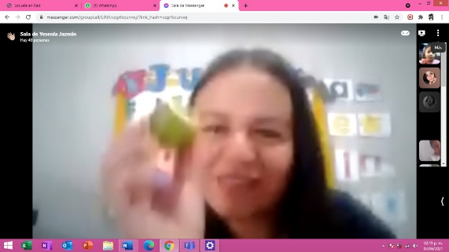
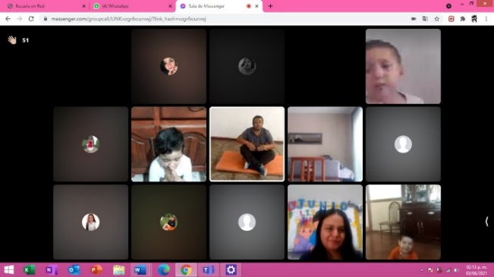

“La comunicación, la fluidez y reciprocidad de las conexiones y la potenciación de los recursos forman parte de las redes de interconexiones de los diferentes actores comunitarios. No se trata aquí de una apertura de la escuela a la comunidad o de una interacción entre la escuela y la comunidad sino de una red de relaciones a la que la escuela, la familia y otras organizaciones pertenecen, al estar en una misma comunidad.” (Dabas, 1998)
Para concluir este relato hablare de aquellas competencias profesionales del cuso que se debieron de haber cumplido o mejorado según el avance que he tenido, primero, considero que he aplicado un papel de investigador y observador, ya que poseo conocimientos que pueden ser fundamentados con instrumentos que he elaborado o palabras de demás autores.
Respecto a la segunda competencia, se menciona el uso del sentido ético-valoral el cual cumplí a la perfección pues, nunca busque inculcar mis creencias exteriores a la educación en los demás, ni en docentes, alumnos o compañeras de clase, fui completamente respetuosa y mantuve una postura neutra valorando las ideologías de otros sin sobre poner las mías.

La convivencia fue muy grata y retroalimentativa dentro de este curso y de los demás vistos durante el semestre y estoy segura de que me guiara a seguir el camino de la docencia de buena manera. Cada curso va de la mano con los demás, aunque no sean lo mismo y tengan conocimientos muy distintos coinciden buscar fortalecer y formar mis competencias, cosa que me llevara a comprender el proceso y dedicación que lleva ser docente.
“He postulado que todos los seres humanos son capaces de conocer el mundo de 7 modos diferentes y que en algún lugar y titulado las siete inteligencias humanas. Según este análisis, todos somos capaces de conocer el mundo a través del lenguaje, del análisis lógico matemático, la representación espacial, el pensamiento musical, el uso del cuerpo para resolver problemas o hacer cosas, de una comprensión de los demás individuos y de una comprensión de nosotros mismos.” (Gardner 1996).
Ahora más que ayer comprendo de poco en poco la maravilla de la enseñanza y la docencia, dándome cuenta qué los infantes son un mundo más extenso y conocen, saben y aplican más de lo que nosotros vemos o creemos. Aprendí a dejar de subestimar mi conocimiento y el de los demás, entender que el aprendizaje es recíproco entre el alumno y el maestro.

Bibliografía:
Kñallinsky E. (1999): La participación educativa: familia y escuela. Servicio de Publicaciones de la Universidad de Las Palmas de Gran Canaria
Dabas, E. (1998). Redes sociales, familias y escuela. Buenos Aires: Paidós.
Hans Aebli (1988). 12 formas básicas de enseñar: Una didáctica basada en la psicología. Madrid: NARCEA, S.A. DE EDICIONES
Gardner, H. (1997). La mente no escolarizada: cómo piensan los niños y como deberían enseñar en las escuelas. Barcelona: Paidós.


ESCUELA NORMAL DE EDUCACIÓN PREESCOLAR
Ciclo escolar 2020-2021

Lista de Cotejo. Unidad 3 | Relato Autobiográfico

Materia | Observación y Análisis de Prácticas y Contextos escolares
Unidad 3 | Interacciones pedagógicas y didácticas: enseñanza y aprendizaje en el aula
Actividad: | Relato Biográfico | Objetivo | Que el estudiante realice un análisis de los factores que permite profundizar en la concepción de práctica docente y comprender la forma en que se materializa la propuesta curricular en el aula
Competencia | - Utiliza los recursos metodológicos y técnicos de la investigación para explicar y comprender situaciones educativas en diversos contextos.  - Orienta su actuación profesional con sentido ético-valoral y asume los diversos principios y reglas que aseguran una mejor convivencia institucional y social, en beneficio delos alumnos y de la comunidad escolar.
*Descripción | Elaboración de un fragmento de relato autobiográfico de manera individual donde se emplee la observación y reflexión personal para su desarrollo, enfocándose en las competencias que éste curso promueve en el perfil de egreso en la persona que lo escribe, apoyándose en el contenido teórico de éste u otros cursos.
Ejemplo | Un relato autobiográfico es la narración de una experiencia significativa en la vida de una persona, contada por ella misma. … En un relato autobiográfico el narrador es la persona que vivió o fue testigo directo de lo que se narra.

Criterio | Puntos | Resultado
Portada: El documento incluye portada con los datos: escuela, escudo, nombre del trabajo, nombre del alumno, nombre del curso, lugar y fecha. | 5 | 5
Cuerpo del trabajo:
*Extensión máximo 3 cuartillas (sin contar portada y referencias bibliográficas)
- Emplea la observación, entrevista y cuestionario para su elaboración. | 25 | 20
- Elabora la narrativa biográfica destacando los encuentros intersubjetivos del docente con alumnos y/o padres de familia, sus métodos, técnicas de enseñanza y aprendizaje, materiales didácticos, así como los ambientes, rutinas, funciones con las que convive en el jardín de niños. | 25 | 25
- Amplía la narrativa biográfica con fotografías de archivo, documentos recuperados durante la observación y la entrevista, así como materiales diversos que sean evidencia de los procesos de interacción entre docente y alumnos (pueden incluirse dentro de la narrativa). | 15 | 15
Conclusiones: De acuerdo al texto biográfico y su análisis, para realizar alguna afirmación concluyente que requiera puntualizarse o resaltarse como más importante dentro del relato. | 20 | 20
Referencias Bibliográficas: Enlistar con cada una de las fuentes que han sido consultadas para la escritura de la monografía. Es fundamental que se indique cada uno de los textos utilizados, esto de acuerdo al APA. | 10 | 10
Total | 100 | 95

